Děti, zdravím vás všechny v novém týdnu, který už bude bez státního svátku – takže zase pětidenní pracovní týden. Doufám, že se vám všem daří dobře, že jste zdraví a trávíte čas nejen učením, čtením, ale také častým pobytem venku, protože máme opravdu krásné jaro.
Chtěla bych většinu z vás pochválit za včasné posílání úkolů a také za jejich pečlivé plnění.
Tento týden budeme mít opět s rodiči (i s vámi) online třídnickou hodinu v úterý 12.5. od 17 hod.
Ale ještě předtím – v úterý 12.5. ráno od 9 hod si poprvé vyzkoušíme online vyučovací hodinu Čj.
Připravte si na tuto hodinu papír, psací potřeby, učebnici Čj a PS.
Na obě hodiny se přihlásíte stejným odkazem jako na první online hodinu.
https://meet.google.com/fwk-cwbv-pba

ČESKÝ JAZYK
Nová látka: Číslovky – skloňování číslovek (Uč. str. 138, 139 / tabulka – přečti si)

Skloňování číslovek dva, oba, tři, čtyři, pět
Číslovky základní: dva, oba, tři a čtyři mají zvláštní skloňování, které neodpovídá vzorům, jež známe. Proto si musíme tyto tvary zapamatovat a naučit se zmíněné číslovky správně skloňovat. Většinou je však již dávno známe a běžně je používáme.
Číslovky pět až devadesát devět se skloňují stejně a mají jen dva tvary.

!!! PAMATUJ SI !!!

Pád | DVA | OBA | TŘI | ČTYŘI | PĚT
1. | dva, dvě | oba, obě | tři | čtyři | pět
2. | dvou | obou | tří/třech | čtyř/čtyřech | pěti
3. | dvěma | oběma | třem | čtyřem | pěti
4. | dva/dvě | oba/obě | tři | čtyři | pět
6. | dvou | obou | třech | čtyřech | pěti
7. | dvěma | oběma | třemi | čtyřmi | pěti

Výukové video:
Skloňování číslovek dva, dvě:
https://www.youtube.com/watch?v=5_vtO5HNhJU (+ správné řešení Uč. str. 138/ cv. 1)
Skloňování číslovek tři, čtyři a pět:
https://www.youtube.com/watch?v=MZrHi85X2rU (+ správné řešení Uč. str. 139/ cv. 2)

Povinný úkol k odevzdání: (zadání úkolu, rozsah, způsob zpracování,..)
1. Opakování – tvary zájmene JÁ mě (Vaška) X mně (Vaškovi)

Oslovili m-- , hrklo ve m--, m-- se neptej, zklamal se ve m--, doprovodil m--, šla místo m--, přišel až po m--, m-- dal knihu, stála blízko m-- , m—se to nezdá, m—to nebaví, na m—nezáleží, to má ode m--, spoléhá na m-- , volá kvůli m--, syn je po m--, lidé kolem m--, stav se pro m--, už o m—slyšel

2) Uč. str. 138 / cv. 1a (písemně, nepiš celé věty – piš pouze číslovky ve správném tvaru, nejprve sám/sama cvičení vypracuj, pak si cvičení samostaně zkontroluj podle výukového videa (viz. výše), chyby označ barevnou pastelkou, napiš jejich počet pod cvičení,)

3) Uč. str. 139 / cv. 2 písemně, - napiš celé cvičení = piš celé věty, piš číslovky slovy ve správném tvaru, pak si cvičení zkontroluj podle videa, chyby si označ barevnou pastelkou a napiš jejich počet pod cvičení

MATEMATIKA
- Opakování – písemné dělení – vypočítej 6 příkladů i se zkouškou (přečtěte si celé zadání)
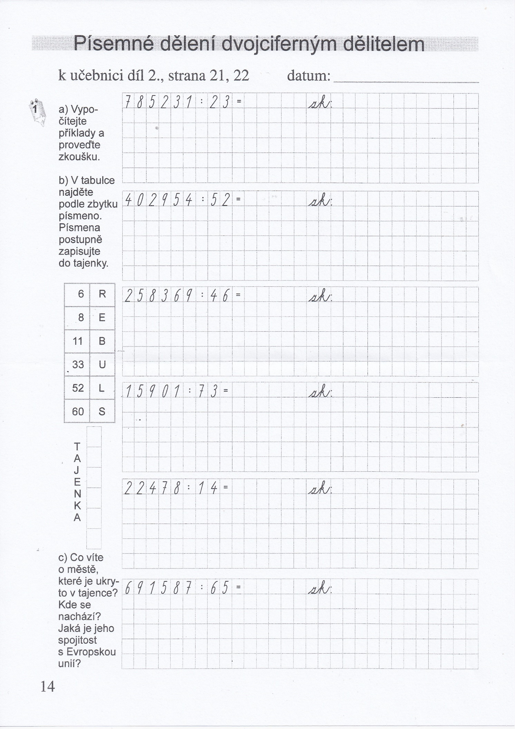

- Nová látka: Sčítání desetinných čísel (Učebnice str. 48/ růžové rámečky – přečti si)
Při sčítání desetinných čísel postupujeme stejně jako při běžném sčítání přirozených čísel...

2,4 + 1,3 = 3,7
sčítanec sčítanec součet

Jako vhodná pomůcka může být doplnit si nuly zprava, aby obě čísla měla stejný počet cifer za desetinnou čárkou.
Příklady:
1,23 + 0,4 = 1,23 + 0,40 = 1,63

Při písemném sčítání pod sebou dbáme na to, aby číslice stejných řádů byly pod sebou a sečteme je jako čísla přirozená. Při přechodu desetinné čárky ji vyznačíme i v součtu.

Výuková videa: https://www.youtube.com/watch?v=tubxrNy0MtU
https://www.matyskova-matematika.cz/5-rocnik-1-dil/video/str-57/

Povinný úkol k odevzdání:
1) Uč. str. 48/ cv. 2 (písemně)
2) Uč. str. 48/ cv. 3 (ústně)
3. Učebnice str. 48/ cv. 5 (písemně bez zkoušky)

ČTENÍ

Úkol ze čtení dělejte až po přečtení a učení vlastivědy.

Čítanka str. 130 – 131:
- Čtěte celý text – i v zeleném rámečku
- Písemně odpovězte na otázky na str. 131

PŘÍRODOVĚDA

- Opakování minulé látky – smyslová soustava
Písemně odpověz na otázky: a/ Vyjmenuj 5 základních smyslů + orgán, ve kterém sídlí
b/ Odpověz na otázky, které se týkají všech smyslů
- Na co se rád díváš (zrak)?
- Co rád posloucháš (sluch)?
- Co ti voní (čich)?
- Čeho se rád dotýkáš (hmat)?
- Co ti chutná (chuť)?
- Nová látka – Nervová soustava
- Přečíst učebnice str. 65 + prohlédnout obrázek
- Zápis do sešitu

- Zápis do sešitu: datum 13.5.
Nadpis: Nervová soustava
Nervová soustava řídí veškeré dění v lidském těle.
Nervovou soustavu tvoří: mozek, mícha, nervy.
Člověk má nejdokonaleji vyvinutou nervovou soustavu – dokáže myslet, dorozumívá se řečí, uvědoměle pracuje.

- Dobrovolný úkol – nakreslit obrázek

VLASTIVĚDA

- Opakování – Protektorát Čechy a Morava
(podívejte se na video: https://www.youtube.com/watch?v=9cJ1BVHlhDs)

Ještě se vrátím k odpovědím na otázky z minulého týdne - mnozí z vás neměli správně odpověď na poslední otázku:
Na jaké části se po roce 1939 rozpadla ČSR?
Na mapce na str. 70 vidíte, že na části území byl zřízen Protektorát Čechy a Morava, část území připadla k Německu (Sudety), vznikl samostatný Slovenský stát, část území zabralo Maďarsko a část území bylo připojeno k Polsku.

- Nová látka – Druhá světová válka (část)
– číst učebnice str. 72 – pouze pod fotografii Terezína
– zápis do sešitu
– výukové video: https://www.youtube.com/watch?v=6LWRYnT9XEg

- Zápis do sešitu – Druhá světová válka
Datum: 11.5.
Druhá světová válka začala 1.9.1939 tím, že Německo napadlo Polsko.
Francie a Velká Británie se zapojily do války, protože stály na straně Polska.
Německé armádě se podařilo obsadit velkou část Evropy.
Prezident E. Beneš a vláda žili během války ve Velké Británii a řídili odsud odboj proti Němcům.
Hitlerovým vojskům se nepodařilo obsadit Velkou Británii – byla svedena letecká bitva o V. B., do které se zapojili i českoslovenští letci.
Němci krutě zacházeli s lidmi, kteří proti nim vystupovali + s některými skupinami obyvatel – hlavně Židy a Romy. Zřídili pro ně koncentrační tábory, kde je věznili a zabíjeli.
U nás byl zřízen koncentrační tábor v Terezíně (bývalá vojenská pevnost).

HUDEBNÍ VÝCHOVA

Dobrovolný úkol:

Téma: Hudební nástroje - přesmyčky
